Semana #11
Ejercicio

PONDERACIÓN: 1

Universidad San Carlos de Guatemala
Facultad de ingeniería.
Ingeniería en ciencias y sistemas

Competencia(s)

El estudiante configura protocolos de alta disponibilidad como HSRP mediante la asignacion de prioridades para garantizar la continuidad del servicio y la tolerancia a fallos en la red.

El estudiante diseña una topología de red utilizando dispositivos de red virtuales o físicos para crear un entorno funcional que cumpla requerimientos específicos de comunicación

El estudiante diseña y crea redes segmentadas aplicando técnicas de etiquetado y optimización para aislar y gestionar el tráfico de manera eficiente entre diferentes grupos de usuarios, asegurando redundancia y evitando bucles en la red.

Qué actividad se realizará (Habilidad)
Descripción del Ejercicio:
En Packet Tracer diseña la siguiente red donde XX son los 2 últimos dígitos del carnet:
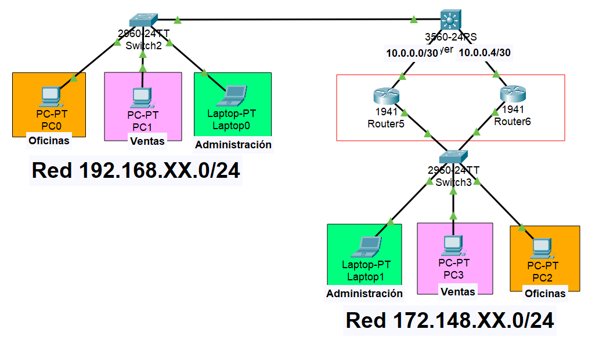
- Crea al menos 3 VLANs:
  - VLAN 10: Administración
  - VLAN 20: Oficinas
  - VLAN 30: Ventas
- Configura Inter-VLAN Routing utilizando subinterfaces en los routers.
- Configura HSRP entre los dos routers (Router 5 como principal, Router 6 como respaldo).
- Aplica ACL extendidas para:
  - Permitir tráfico ICMP entre Oficinas y Administración
  - Permitir tráfico ICMP entre Ventas y Administración
  - Denegar trafico ICMP entre Oficinas y Ventas
- Documentar los comandos usados para configurar HSRP y listas de acceso(ACL), adjuntar capturas de funcionamiento en pdf con el nombre [Redes1]Semana11.pdf

Rúbrica de Calificación

Criterio | Descripción | Puntos Máximos
Topología funcional | Diseño lógico con switches, routers y PCs organizados correctamente | 20
Configuración de VLANs | Creación de VLANs | 10
Implementación de HSRP | Routers configurados con IP virtual, prioridad y preempt | 20
Inter-VLAN Routing | Subinterfaces configuradas correctamente y con conectividad funcional | 20
ACL aplicada correctamente | Reglas de acceso que cumplan las políticas dadas | 20
Documentación | Capturas de pantalla, comandos usados y explicación breve de HSRP y ACL | 10
 | Total | 100

Valores

Prevención, al configurar mecanismos que evitan caídas del servicio.

Confiabilidad al realizar configuraciones que sean estables y seguras.

